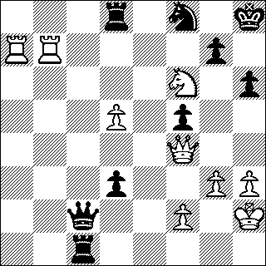

CLUBBLAD WSG  
NUMMER 149

november 2021

REDACTIE INHOUDSOPGAVE

Dick Boogaard 2. Inhoudsopgave  
 3. Ten Geleide

Marcel Krosenbrink 4. Bestuursmededelingen  
 8. Interne Competitie   
Jochem Mullink 10 Externe competities 26 Geweldige dames   
 28 Wie ben ik ?   
 30 Partijen van Clubleden

31 ‘t Weurdenstrijd

32 Eindspel  
33 Oplossingen

ADVERTENTIES 34 Jeugdschaak

Gerard Harbers

BESTUUR   
   
Voorzitter Marcel Krosenbrink   
 (tel. 51 44 10)   
Secretaris Mark Burgers   
 (tel. 53 09 05)

Penningmeester Gerard Harbers

(tel. 52 30 92)   
Interne competitie Han van de Laar   
 (tel. 06-13 83 60 33)   
Materiaal Gerard Klein Langenhorst

(tel. 52 12 21)  
Algemene zaken Henk te Brinke  
 (tel. 52 19 88)

Jeugd/Extern Marcel Krosenbrink

CONTRIBUTIE   
Senioren 110 euro per jaar  
Jeugd 60 euro per jaar

*Wanneer het lidmaatschap in de loop van het seizoen eindigt, blijft de contributie voor het gehele seizoen verschuldigd*  
Rekeningnummer NL69 RABO 0133 328708 WEBSITE: [www.wsg-schaak.n](http://www.wsg-schaak.n)l   
KVK nummer 40104526

**OP DE VOORPAGINA**   
Dit had de stelling kunnen zijn als Mark Burgers in zijn partij tegen Alfred Schley in tijdnood niet Pg4 had gespeeld (om f2 te dekken), maar Dd6-f4. Ook dan dekt hij f2, maar wat nog belangrijker is, hij dreigt ook Dxh6 en mat volgt omdat de toren tweemaal naar h7 kan.

**Ten Geleide**

**(door Jochem Mullink)**

Afgelopen periode zijn er een aantal nieuwe (jeugd)leden bijgekomen in de competitie op dinsdagavond. Dat was reden om uit te zoeken hoe het aantal deelnemers op dinsdagavond over de afgelopen tijd verlopen is.

Toevalligerwijs was het aantal deelnemers op dinsdagavond dat vijf jaar geleden aan het begin van het seizoen meedeed ongeveer gelijk aan het huidige aantal deelnemers, namelijk ongeveer 33. Wat voor mij echter verrassender was, was het feit dat sinds het ijkmoment er achttien nieuwe deelnemers zijn bijgekomen de afgelopen vijf jaar. Er zit echter enige nuance in deze cijfers omdat niet iedereen die in de stand is opgenomen ook daadwerkelijk meespeelt.

Daarom is het naar mijn mening ook belangrijker om te kijken hoeveel mensen meespelen. Ik heb de deelname aan de eerste acht rondes in het seizoen 2016/2017 vergeleken met de eerste acht rondes van het huidige seizoen.   
In 2016: 25, 20, 19, 19, 22, 25, 23, 24,  
(gemiddeld 22) spelers tegenover 2021: 28, 21, 25, 22, 22, 24, 21, 24 (gemiddeld 23). Daar is dus over de eerste acht rondes een licht stijgende trend te ontdekken. Ondanks de kleine steekproefgrootte.

Verder leek het mij interessant om erachter te komen hoe nieuwe deelnemers aan de interne competitie erbij zijn gekomen. Hierbij heb ik nieuwe deelnemers onderverdeeld in drie categorieën. Namelijk:  
 i) Leden die al eerder in de interne competitie hebben gespeeld   
ii) Nieuwe leden die niet eerst in de jeugdcompetitie hebben gespeeld   
iii) Jeugdleden die zijn doorgestroomd naar dinsdagavond.

|  |  |
| --- | --- |
| Categorie | Aantal |
| i) Terugkerend in interne | 4 |
| ii) Nieuw lid | 8 |
| iii) Oud jeugdlid | 6 |
| Totaal | 18 |

Terugkomend op de opkomst, zijn er natuurlijk nog diverse factoren die dat beïnvloeden en geeft dit geen compleet beeld van de stand van zaken. In het bijzonder speelt natuurlijk corona het schaken in 2021 nog steeds parten, doordat sommigen om hun eigen gezondheid of vanwege de gezondheid van naasten nog steeds grotere gezelschappen mijden.

Ten tweede zijn er mensen die ergens in de periode 2016-2021 deelnamen aan de interne competitie, maar die zowel aan het begin van het seizoen 2016/2017 als aan het begin van het seizoen 2021/2022 niet stonden ingedeeld in de stand.

Het eerste wat op te maken valt uit deze cijfers is dat het verloop over deze periode redelijk groot is. Maar dat betekent dan ook dat er veel nieuwe deelnemers bij zijn gekomen de laatste vijf jaar. Dat geeft ook aan dat het belangrijk is dat er telkens nieuwe leden bijkomen, aangezien dit de belangrijkste bron van aanwas van deelnemers aan de interne competitie is.

Dan rest het mij nog om iedereen veel leesplezier te wensen.

**Verslag jaarvergadering**

*Locatie Zonnebrink, 31 augustus 2021. Verslag Mark Burgers.*

**1. Opening/mededelingen**

* Om half acht opent Marcel de vergadering. De 1e consumptie is van de penningmeester. Volgende week start het nog vetter, dan begint het jubileumjaar (75) met koffie en gebak.
* Plus Bruggers heeft een spaaractie waar WSG ook aan meedoet. Als je boodschappen hebt gedaan daar dan kun je punten toekennen aan WSG en zo onze club steunen.
* Afmeldingen voor vanavond zijn er van: H. Meijer, H. Aalbers, H. Wiggers, J.W. Klein Poelhuis, A. Schley, D.v.Wamelen, H. Lösing, Fam. Maris, H. Freriks.   
  Het bestuur is voltallig aanwezig, en een presentielijst zit in het archief.

**2. Interne Competitie**

* Gerard Klein Langenhorst reikt onder applaus de prijzen uit van de interne competitie aan Jochem Mullink, Henri Abbink, Thiemen Dekker (2x) en Luc van Harxen. Bij de zomercompetitie zijn de prijzen voor Jochem Mullink en Matthijs en Robin Hoens.  
  Het zomerschaak beviel goed. We beraden ons nog over een herhaling volgend jaar.
* Marcel Krosenbrink en Henri Abbink zijn veertig jaar lid van het WSG. Luid applaus en beiden krijgen een pen met inscriptie.
* Marcel vertelt hoe de competitie gaat starten. De tafels staan weer gewoon, maar je mag ook met een lange tafel spelen als beide spelers dat willen. Tot in ieder geval 20-9 wel anderhalve meter afstand houden naast je. Speeltijd is van 19.30 tot 23.30 uur. Als de competitie door maatregelen van de overheid voor minder dan 50% wordt gespeeld, dan zijn er geen bekers. Het speelrooster wordt goedgekeurd.

**3. Externe competitie**

De voorlopige teamindeling voor de KNSB-competitie staat op pagina 19 van clubblad 148.

Voor de viertallencompetitie kun je je nog aanmelden..

**4. Activiteiten**

* Programma jubileum staat clubblad 148, 7 september start met gebak.
* Voor schaakcursus van Frank Kroeze (1 en 15 oktober) is eigen bijdrage tien euro.

**5. Financiën**

* Jan-Willem Klein Poelhuis en Herby Aalbers hebben de kascontrole gedaan bij Gerard Harbers. Het zag er picobello uit. Gerard heeft zijn visie op het komende jaar gegeven. Dat zag er ook goed uit, alles is goedgekeurd, applaus. Volgend jaar doen Herby en Arent Luimes de controle. Nieuwe reserve is Bert te Sligte.
* Gerard Harbers geeft een toelichting op de balans. De financiële stukken worden aan ieder lid uitgereikt. Er is genoeg geld voor jubilea, per lid wordt er vanaf nu € 2.50 voor jubilea weggezet, dat was € 5.-. Omdat de kas vol genoeg is hebben we dit jaar ook minder contributie geïnd. De kosten waren ook lager vanwege de corona maatregelen. Komend jaar verwachten we dat het weer normaal wordt.
* WSG wordt per 1-1-2022 btw-plichtig vanwege een beslissing van het Europese hof. WSG heeft de ruimte om de btw gevolgen voor het komende seizoen in het verenigingsvermogen te verwerken. Voor het komende seizoen zijn er geen gevolgen voor de contributie. Dit wordt pas bekeken vanaf het volgende seizoen (2022-2023).
* De begroting 2021-2022 zoals vermeld in clubblad 148 wordt vastgesteld.

**6. Jaarverslag secretaris**

Zie daarvoor de dagboeken in clubbladen 146 t/m 148. Alles wordt goedgekeurd, applaus.

**7. Bestuursverkiezing**

Gerard Harbers (penningmeester) en Marcel Krosenbrink (voorzitter) zijn aftredend en herkiesbaar. Er hebben zich geen tegenkandidaten gemeld, dus beiden worden met dank herbevestigd in hun functies. Applaus!

**8. SBO**

De SBO heeft behoefte aan bestuursleden, maar die zijn schaars. Marcel Krosenbrink en Gerard Harbers gaan naar de jaarvergadering.

**9. Rondvraag**

Han Schuurmans: “Moet je een vaccinatiebewijs tonen als je extern gaat spelen?” WSG volgt de regels van de KNSB, op dit moment ligt die eis er niet. En hoe zit het met het vervoer ? Daarover zijn geen specifieke regels, de reisvergoeding blijft gebaseerd op één auto’s per vier spelers..

Om iets na kwart over acht sluit Marcel de vergadering en kan de simultaan beginnen. .

**Jubileumprogramma**

20 november 2021 Kroegenschaak

januari 2022 (?)     Match Südlohn

mei  2022         Simultaan

juni 2022           Barbecue met activiteit

**[](https://www.google.nl/url?sa=i&url=https://feesthoek.nl/product/75-jaar-slinger-vlaggetjes-10m/&psig=AOvVaw0qjC1vZ9L5agU5eBmVkwu8&ust=1625259418528000&source=images&cd=vfe&ved=0CAcQjRxqFwoTCOD_p6bhwvECFQAAAAAdAAAAABAE)**

**Dagboek van de secretaris**   
**Nummer 149**

7-7-2021 Winnaars zomerschaak A: Jochem, B: Matthijs, C: Robin Het zomerschaak kende een grote opkomst. Eén partij van ongeveer een uur per persoon per avond, en we mochten weer schaken na een maandenlange lockdown.

6-8-2021 Moya meldt zich af, ze gaat in Nijmegen studeren. Moya succes, tot ziens hopen we.

31-8 Jaarvergadering, verslag elders in dit blad.

7-9 Start jubileumjaar met een gebakje.

Van Hanneke Hoitink en Anita Visser van de Zonnebrink kregen we een bloemetje en een mooie kaart met goede wensen ☺

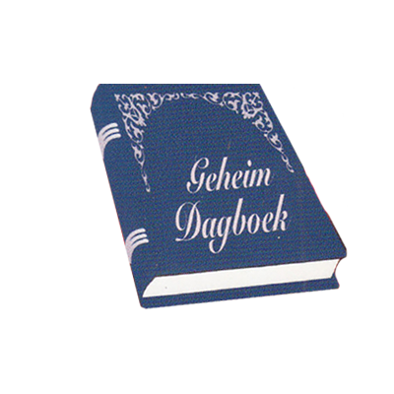

15-9 Erwin Swerink van Rokade komt WSG extern versterken, Erwin welkom ☺

Tim Witteveen is opgezegd, ook Klaudio Kolakovic is geen lid meer.

7-10 Priscilla is lid geworden bij de jeugd, Priscilla welkom !

13-10 Geert ten Hietbrink komt bij WSG spelen, hij speelde eerder bij Emmen. Geert welkom ☺

15-10 Han Schuurmans is met spoed geopereerd in Enschede. Het gaat gelukkig goed met hem, en binnen een week weer naar huis. Han beterschap, we hopen je snel weer op de club te zien, en anders komen we je thuis wel met een partijtje opvrolijken.

2-11 Marijn Visser komt meespelen bij de senioren, Marijn welkom ☺

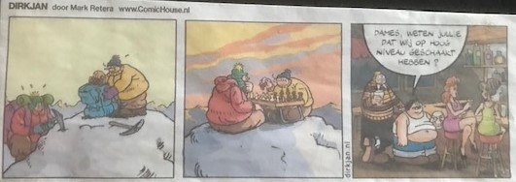





**De interne competitie**

**(door Han van de Laar)**

Na twee onafgemaakte seizoenen hoopten we dit jaar weer normaal te kunnen schaken. De acht speelavonden tot nu toe, leken ook veel op de situatie van voor het coronavirus. Met wat extra gehuurde zaalruimte en stevige ventilatie oogt het schaken dus weer als vanouds. De hoop is er op gericht dat we minimaal op deze wijze kunnen blijven doorschaken. Eindigden we vorig seizoen met 41 deelnemers aan de interne competitie, dit seizoen begonnen we met 33 schakers en inmiddels zitten we op 37. Er zijn spelers bijgekomen, die ook zorgen voor een lagere gemiddelde leeftijd. Voor iedereen geldt: van harte welkom en laten we met elkaar hopen op een spannende en vooral speelbare competitie.



***Heeft u iets te vieren?***

**

**Tap- en glaswerkverhuur.**

**Volle flessen kunnen bovendien worden geretourneerd.**

**Voor relatiegeschenken het juiste adres.**

**Uw totale drankenpakket onder één dak.**

**Slijterij-Wijnhandel**

Wooldstraat 43 - tel. 0543-513206

Winterswijk

www.goossens.wijnen.nl



|  |  |  |  |  |  |  |  |  |  |  |  |  |  |  |  |
| --- | --- | --- | --- | --- | --- | --- | --- | --- | --- | --- | --- | --- | --- | --- | --- |
| **Ranglijst Competitie WSG 2021-2022 na ronde 8** | | | | | | | | | | | | | | | |
|  | | | | | | | | | | | | | | | |
| **Nr** | **Naam** | **Vnaam** | **Pnten** | **Grp** | **Start** | **Rtg+** | **Rating** | **WZ** | **Pnt** | **Score** | **Perc** | **Gsp** | **Afz** | **Onv** | **Ext** |
| 01 | Dekker | Thiemen | 520,8 | A* | 1806 | 45 | 1851 | 2 | 6,5 | 6,5/8 | 81 | 8 |  |  |  |
| 02 | Mullink | Jochem | 491,2 | A | 2141 | -5 | 2136 | 0 | 5,0 | 5,0/6 | 83 | 6 | 1 |  | 1 |
| 03 | Abbink | Henri | 449,5 | A | 1973 | 1 | 1974 | 1 | 5,0 | 5,0/7 | 71 | 7 |  | 1 |  |
| 04 | Krosenbrink | Marcel | 386,7 | A | 1884 | -8 | 1876 | 1 | 4,5 | 4,5/7 | 64 | 7 |  |  | 1 |
| 05 | Lösing | Henrik | 357,3 | A | 1894 | 13 | 1907 | 0 | 2,0 | 2,0/2 | 100 | 2 | 4 |  | 2 |
| 06 | Hoens | Matthijs | 353,0 | B* | 1550 | 27 | 1577 | 1 | 4,5 | 4,5/7 | 64 | 7 | 1 |  |  |
| 07 | Hoens | Peter | 347,2 | A | 1933 | 2 | 1935 | 0 | 2,5 | 2,5/4 | 63 | 4 | 4 |  |  |
| 08 | Harxen | Luc van | 344,2 | C* | 1433 | 30 | 1463 | 1 | 3,5 | 3,5/7 | 50 | 7 |  |  | 1 |
| 09 | Sligte | Bert te | 315,8 | A | 1823 | -32 | 1791 | 0 | 2,5 | 2,5/6 | 42 | 6 |  |  | 2 |
| 10 | Boogaard | Dick | 313,5 | B | 1776 | -29 | 1747 | 0 | 4,0 | 4,0/8 | 50 | 8 |  |  |  |
| 11 | Hoens | Robin | 312,7 | C | 1350 | 27 | 1377 | 2 | 3,5 | 3,5/6 | 58 | 6 | 2 |  |  |
| 12 | Brinke | Henk te | 303,5 | B | 1598 | 18 | 1616 | -1 | 2,5 | 2,5/5 | 50 | 5 | 2 |  | 1 |
| 13 | Schley | Alfred | 301,8 | B | 1671 | 10 | 1681 | -1 | 2,5 | 2,5/5 | 50 | 5 | 3 |  |  |
| 14 | Laar | Han van de | 292,5 | B | 1646 | -5 | 1641 | -1 | 3,0 | 3,0/5 | 60 | 5 | 2 | 1 |  |
| 15 | Schmeing | Manfred | 285,7 | B | 1715 | -10 | 1705 | 0 | 3,0 | 3,0/6 | 50 | 6 | 2 |  |  |
| 16 | Maris | Erik | 285,5 | C | 1449 | 6 | 1455 | 0 | 2,5 | 2,5/6 | 42 | 6 | 2 |  |  |
| 17 | Harbers | Gerard | 281,8 | A | 1893 | -9 | 1884 | 0 | 1,0 | 1,0/2 | 50 | 2 | 3 |  | 3 |
| 18 | Burgers | Mark | 275,0 | B | 1671 | -10 | 1661 | 2 | 3,0 | 3,0/6 | 50 | 6 | 2 |  |  |
| 19 | Kl. Poelhuis | Jan Willem | 266,7 | C | 1254 | -5 | 1249 | 0 | 2,5 | 2,5/4 | 63 | 4 | 4 |  |  |
| 20 | Ruesink | Kay | 262,8 | D* | 1012 | 27 | 1039 | 0 | 4,0 | 4,0/8 | 50 | 8 |  |  |  |
| 21 | Barachtjansky | Daniël | 255,0 | D | 1124 | 13 | 1137 | -1 | 2,0 | 2,0/3 | 67 | 3 | 5 |  |  |
| 22 | Langenhorst | Gerard Kl | 254,3 | C | 1470 | 8 | 1478 | -1 | 2,0 | 2,0/3 | 67 | 3 | 5 |  |  |
| 23 | Voogd | Rob | 243,3 | C | 1386 | -27 | 1359 | -1 | 2,5 | 2,5/7 | 36 | 7 | 1 |  |  |
| 24 | Hietbrink | Geert ten | 229,8 | B | 1735 | -13 | 1722 | -1 | 1,5 | 1,5/3 | 50 | 3 | 5 |  |  |
| 25 | Eckhardt | Jan | 228,8 | C | 1163 | -8 | 1155 | 1 | 2,0 | 2,0/5 | 40 | 5 | 2 | 1 |  |
| 26 | Schuurmans | Han | 225,8 | A | 1794 | -3 | 1791 | 1 | 0,5 | 0,5/1 | 50 | 1 | 6 | 1 |  |
| 27 | Dekker | Paul | 224,5 | D | 1013 | 17 | 1030 | 0 | 2,5 | 2,5/8 | 31 | 8 |  |  |  |
| 28 | Wiggers | Henk | 219,8 | D | 1084 | -3 | 1081 | 0 | 3,0 | 3,0/8 | 38 | 8 |  |  |  |
| 29 | Maris | Evi | 207,5 | B | 1645 | -19 | 1626 | 1 | 1,0 | 1,0/3 | 33 | 3 | 5 |  |  |
| 30 | Visser | Marijn | 196,0 | D | 1000 | 6 | 1006 | 0 | 1,0 | 1,0/2 | 50 | 2 | 1 |  |  |
| 31 | Maris | Lauri | 187,2 | B | 1669 | -4 | 1665 | 0 | 0,5 | 0,5/2 | 25 | 2 | 6 |  |  |
| 32 | Roode | Raphaël | 178,0 | D | 900 | 6 | 906 | 0 | 1,0 | 1,0/2 | 50 | 2 | 6 |  |  |
| 33 | Vrieze | Sylvan | 161,8 | D | 945 | -35 | 910 | -3 | 1,0 | 1,0/7 | 14 | 7 |  | 1 |  |
| 34 | Houwers | André | 159,0 | C | 1412 | -4 | 1408 | 1 | 0,0 | 0,0/1 | 0 | 1 | 7 |  |  |
| 35 | Jansma | Zoë | 157,3 | D | 1000 | -27 | 973 | -1 | 0,0 | 0,0/3 | 0 | 3 |  |  |  |
| 36 | Wilterdink | Bram | 156,5 | D | 926 | 8 | 934 | -2 | 1,0 | 1,0/4 | 25 | 4 | 3 |  |  |
| 37 | Freriks | Henk | 155,8 | C | 1277 | -8 | 1269 | -1 | 0,0 | 0,0/1 | 0 | 1 | 7 |  |  |

**WSG 2-Voorst  
(door Marcel Krosenbrink)**

Na anderhalf jaar was het dan eindelijk weer zo ver: een externe wedstrijd. De tafels stonden wat verder uiteen dan normaal en ook andere afstandsregels waren op die zaterdag 18 september nog van toepassing. Maar daar werd al weinig acht meer op geslagen, zowel door onze spelers als de tegenstanders van het eerste en tweede team. Allemaal gevaccineerd gaan we dan maar van uit.

Omdat Daniel Kloster de eerste wedstrijd moest missen en Henrik Lösing mee het eerste team mee mocht spelen, hadden we twee invallers nodig. Na veel gemail, gebel en geapp bleken Reinhard Cvetkovic en Remko Algera bereid om met ons mee te spelen. Beide spelers willen ik ook langs deze weg nogmaals danken voor de bereidheid om in te vallen. En dat bleek zeker niet voor niets. Maar daarover later meer.   
We speelden tegen Voorst. In het laatste afgemaakte seizoen degradeerden zij op de laatste speeldag, omdat wij toen verrassend een zeer verzwakt Max Euwe versloegen.   
Maar no hard feelings bij de teamleider “hadden we zelf maar vaker moeten winnen”. Omdat wij intussen ook vrijwillig een klasse lager spelen, stuitten we nu wederom op Voorst. Op papier een redelijk gelijkwaardige tegenstander.  
Henri kreeg niet echt grip op de partij en moest met een nul genoegen nemen. Gerard won een kwaliteit en gaf die listig terug voor een gewonnen toreneindspel. Marcel won ook een kwaliteit, hield rond de 40e zet zijn tegenstander in de race, maar won het eindspel alsnog. Bert deed een stukgoed, maar dat hoefde zijn tegenstander niet aan te nemen. Daarna ging het langzaam verkeerd. Reinhard speelde voor zijn doen zeer degelijk en ruilde zich naar een keurige remise. Dick B. leek wat in de problemen te zitten, maar het bleek toch mee te vallen. Bij Dick vW leek mij het evenwicht ook nooit echt verbroken. Remko vroeg voor de wedstrijd wat er van hem verwacht werd. Ik zei dat hij een min of meer gelijkwaardige tegenstander zou krijgen. “Dan ga ik voor de winst”, was zijn reactie. En dat maakte hij waar. Hieronder zijn partij.  
Voor het tweede team de eerste overwinning sinds de al genoemde zege op Max Euwe en dat was om precies te zijn 28 maanden geleden.

**1. e4 c5 2. Pf3 d6 3. c3 Pf6 4. Lc4 Pc6 5. d3 e6 6. Lb3 Le7 7. O-O O-O 8. Lc2 b6 9. d4 cxd4 10. Pxd4 Lb7 11. Te1 Tc8 12. Le3 Pa5 13. Pd2 Pc4 14. Tb1 Pxe3 15. Txe3 Dc7 16. Th3 d5 17. exd5 Lxd5**

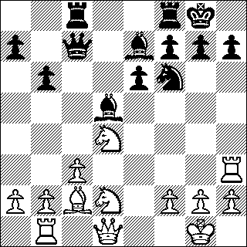

**18. Lxh7+**Hier had zwart waarschijnlijk niet op gerekend. Zwart kan geen Pxh7 spelen, want dan volgt Dh5. **Kh8 19. Le4+ Kg8 20. Lxd5 exd5 21. Pf1 g6, 22. Pe3 Lc5 23. Df3 De5 24. Td1 Pe4 25. Pg4 Dg5 26. Ph6+ Kg7   
  
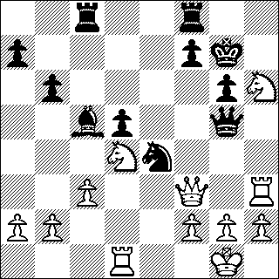  
  
27. Pdf5+**En weer een mooie zet. Als zwart het offer niet aanneemt moet hij met de koning naar de f-lijn of h-lijn, in beide gevallen met een gevaalijk aftrekschaak.  **gxf5 28. Pxf5+ Kg8 29. Txd5**Dreigt Ph6+ met damewinst. De oplossing die zwart kiest helpt niet, maar er is so wie so niet veel meer te halen voor zwart. **Dc1+ 30. Td1 Lxf2+, 31. Kh1 Dxd1+ 32. Dxd1 Le3 33. Dg4+ Lg5 34. Dxe4 Tfe8 35. Pe7+**

|  |  |  |  |  |
| --- | --- | --- | --- | --- |
| **WSG 2** | **1831** | **Voorst** | **1855** | **4½-3½** |
| Henri Abbink | 1973 | Bosch van Rosenthal | 1923 | 0-1 |
| Gerard Harbers | 1893 | Jansen | 1913 | 1-0 |
| Marcel Krosenbrink | 1884 | Van Tienhoven | 1917 | 1-0 |
| Bert te Sligte | 1823 | Sloots | 1882 | 0-1 |
| Reinhard Cvetkovic | 1794 | Dooper | 1851 | ½-½ |
| Dick Boogaard | 1776 | Staal | 1940 | ½-½ |
| Dick van Wamelen | 1758 | Kuiper | 1716 | ½-½ |
| Remko Algera | 1743 | Van Gelder | 1698 | 1-0 |

**ZZS – WSG 2  
(door Bert te Sligte)**

Tweede wedstrijde van WSG 2 was in Zwolle, 9 oktober, mooi weer, veel ging er goed en de uitslag was prima. Toch was het lastiger dan de 7-1 winst doet vermoeden. Sommigen, Henri en Henrik bijv, bleken na erg spannende partijen wellicht wat sterkere zenuwen te hebben. Wel twee mooie zeges.Verder kwamen er nog vijf overwinnigen.  Bert hoopte, met zwart,  voor een pion wat invloed te krijgen. Wit kwam niet tot rokeren en kreeg daar moeilijkheden mee. De pion kwam terug en de paarden konden prima velden bezetten. Dat was beslissend.

Marcel speelde de Spaanse ruilvariant, pas ook nog op z’n bord verschenen bij de interne strijd tegen Henrik. Na wisselende kansen beging zijn tegenstander de laatste onnauwkeurigheid.

Dick van Wamelen had materieel voordeel eruit gesleept (een paard tegen een pion) Dat paard ruilde hij voor twee (die lastig kunnen worden) verbonden vrijpionnen. Met zijn toren kon hij de koning van zwart zover afsnijden dat het pionneneindspel van twee tegen één, na een stel goede zetten, voor Van Drongelen niet meer te houden was.  
  
Daniel wist zijn Gegner met een kleine Falle al snel beet te nemen. Een ondoordachte ruil kostte wit een toren en een pion tegen een loper van Daniel. De rest was niet zo moeilijk meer. Gerard liet het punt in Zwolle. Er was niet zoveel mis met zijn stelling maar een grote fout was niet meer te herstellen.

De partij van Dick Boogaard bijgaand met eigen opmerkingen.

WIT: Hans Hoogerduijn

ZWART: Dick Boogaard

**1.d2-d4 Pg8-f6, 2.c2-c4 e7-e6, 3.Pb1-c3 d7-d5, 4.Pg1-f3 c7-c6, 5.Lc1-f4 Lf8-d6, 6.Lf4-g5 h7-h6, 7.Lg5-h4 Ld6-e7, 8.e2-e3 0-0, 9.Lf1-d3 d5xc4, 10.Ld3xc4 Pf6-d5, 11.Lh4-g3 Pb8-d7, 12.0-0 Pd5xc3, 13.b2xc3 Pd7-f6, 14.Pf3-d2 c6-c5, 15.Ta1-c1 Lc8-d7, 16.Dd1-b3 Ld7-c6, 17.Lc4-b5 Dd8-d7, 18.Lb5xc6 Dd7xc6, 19.a2-a4 b7-b6, 20.f2-f3 Ta8-c8, 21.Kg1-f2 Tf8-d8, 22.Tf1-d1**

Tot nu toe is er weinig gebeurd. Alleen 20.f3 en 21.Kf2 zijn misschien wat vreemd.

Verder is het tamelijk planloos geschuif, maar ook: niets aan de hand. Ik wist ook niet hoe het moest, maar dacht de a-pion maar eens onder vuur te nemen.

**22…… c5-c4, 23.Db3-c2 Td8-d5, 24.e3-e4 Td5-a5, 25.Tc1-a1 Pf6-h5, 26.Lg3-e5?**

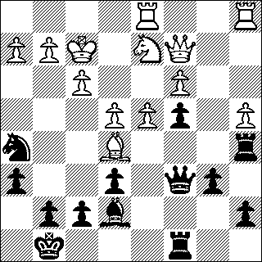

Maar dit was een verrassing!

Ik heb niet eens zo lang gekeken, maar al na een paar minuten toegeslagen. En het werkte perfect!

**26…..Ta5xe5!**

Het kwaliteitsoffer levert in ieder geval aanval en een paar pionnen op.

**27.d4xe5 Dc6-c5, 28.Kf2-f1 Dc5xe5, 29.g2-g3 Ph4xg3**

Nu maar doorpakken. Mijn loper op e7 kan misschien nog wat en ook de toren op c8 kan misschien nog meedoen. Ik sta nu een toren achter en was wel bang te weinig materiaal te hebben om mat te geven. Maar dat viel mee.

**30.h2xg3 De5xg3, 31.Td1-e1?**

Hier had Hans beslist Pd2xc4 moeten doen om zijn dame in het spel te kunnen betrekken. Nu is het uit.

**31…..Dg3-h2, 32.Ta1-a2 Le7-h4, 33.Dc2-d1 Dh2-f2 mat!**

Ik vond het geen goeie partij vanwege de eerste 25 zetten, maar het slot is heerlijk spelen!

|  |  |  |  |  |
| --- | --- | --- | --- | --- |
| **ZZS** | **1749** | **WSG 2** | **1867** | **1-7** |
| Schoenmaker | 1954 | Henri Abbink | 1972 | 0-1 |
| Bongaerts | 1862 | Gerard Harbers | 1891 | 1-0 |
| Wouda | 1812 | Henrik Lósing | 1922 | 0-1 |
| Tempelman | 1724 | Bert te Sligte | 1823 | 0-1 |
| Kluijfhout | 1685 | Marcel Krosenbrink | 1912 | 0-1 |
| Hoogerduijn | 1635 | Dick Boogaard | 1781 | 0-1 |
| Van Drongelen | 1738 | Dick van Wamelen | 1769 | 0-1 |
| Olthof | 1579 | Daniel Kloster | xx | 0-1 |

**WSG 2-O&O Kampen  
(door Marcel Krosenbrink)**

Als koploper begonnen we de wedstrijd tegen O&O uit Kampen. Oefening en Ontspanning. Äls je nu nog moet oefenen”, grapte wedstrijdleider Han in zijn openingswoord, “dan is het te laat”. Maar wie het laatst lacht, lacht het best en dat waren de mannen uit de Hanzestad. Gezien de ratingverdeling bij de tegenstanders was de strategie vooraf duidelijk. Aan de onderste helft zou 3½ punt nodig zijn en dan met eentje erbij aan de bovenste helft waren de twee matchpunten binnen.

Aan het tweede deel van het plan werd voldaan, aan het eerste niet. En daar was ik zelf ook debet aan. We kwamen zelfs met 1-5 achter. Twee lichtpuntjes gaven de stand nog een dragelijk aanzien. Geert debuteerde met een knappe overwinning en ook Dick van Wamelen boekte een zege. Hun partijen moeten dit verslag nog een beetje kleur geven, want achteraf bleek de controle op de Coronatoegangsbewijzen beter verlopen te zijn dan onze wedstrijd.

WIT: Jarno Visscher  
ZWART: Geert ten Hietbrink

**1. f4 d5 2. Pf3 Pc6 3. g3 Pf6 4. Bg2 Bd7 5. O-O e6 6. De1 Bc5+ 7. Kh1 O-O 8. d3**

**Te8 9. c3 Tb8 10. b4 Ld6 11. e4 dxe4 12. dxe4 e5 13. f5 Pe7 14. Pbd2 b5 15. Pb3**

**Pc8 16. h3 Pb6 17. g4 Pc4 18. Lg5 h6 19. Lh4 Le7 20. Pbd2 Ph7 21. Lf2 Pg5 22.Pxc4 Pxf3 23. Lxf3 bxc4 24. Lxa7**

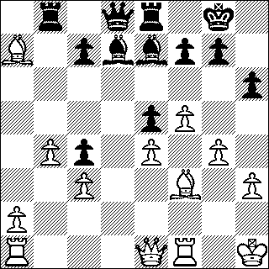

Zwart heeft een dubbelpion en een pion minder. Toch beoordeeld de computer de stelling beter dan verwacht voor zwart. Dat zal onder andere komen door de stand van de witte koning.

Hoe minder stukken op het bord hoe onveiliger die positie gaat worden. **Ta8 25. Le3 Lg5 26. De2 Lxe3 27. Dxe3 De7 28. Tfd1 La4 29. Td2 Ted8 30. Le2 Txd2 31. Dxd2 c5 32. Lxc4 cxb4 33. cxb4 Lc6 34. Ld5 Lxd5 35. exd5 Ta3**

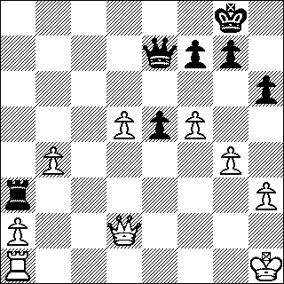

Door de sterke zet Ta3 springt de zwakke koningsstelling van wit meer in het oog, zelfs nu hij twee pionnen meer heeft.  
 **36. Dg2 Dxb4 37. Td1 Dd6 38. Td2 e4 39. Dh2 Db4 40. d6**

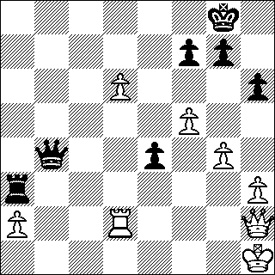

Zo op het eerste gezicht lijkt de pion op d6 wit nog veel tegenspel te geven, maar dat blijkt slechts schijn. Ook met alleen de dames nog op het bord, is de zwakke koning het grote probleem van wit

**Txh3 41. Dxh3 Dxd2 42. Dg2 e3 43. d7 Dxd7 44. De4 Dd1+**

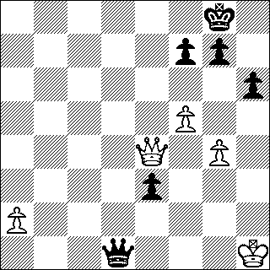

En wit geeft op. De zwarte pion gaat promoveren en wit heeft geen eeuwig schaak. Mooi gespeeld van Geert.

WIT: René de Wilde  
ZWART: Dick van Wamelen

**1. Pf3 d5 2. c4 d4 3. b4 Lg4 4. Db3 d3 5. Dxd3 Dxd3 6. exd3 Lxf3 7. gxf3 Nc6 8.**

**Lb2 Pxb4 9. Na3 c6**

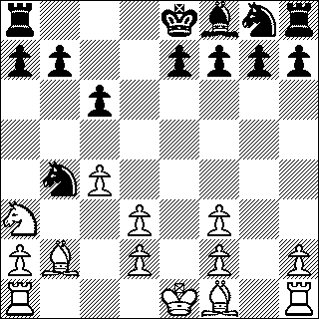

De witte stelling ziet er nogal gammel uit met de dubbele dubbelpion.

**10. Lc3 e6 11. Lxb4 Lxb4 12. Pc2 Ld6 13. d4 b6 14. a4 c5 15. dxc5 Lxc5 16. d4 Ld6 17. a5 Tb8 18. axb6 axb6 19. Ta6 Le7 20. Ld3 Nf6 21. Ta7 Ph5 22. Kd2 Lg5+ 23. Kc3 O-O 24. Le4 f5 25. Lc6 Pf4 26. Te1 Tf7 27. Txf7 Kxf7 28. Ta1 Lh4 29. Ta7+ Kf6 30. d5 exd5 31. cxd5 Lxf2 32. d6 Lc5 33. d7 Pe6 34. Pb4 Pd8**

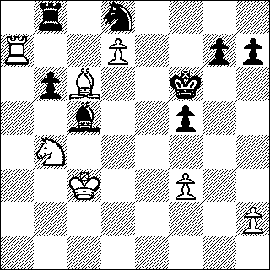

**35. Lb5 Lxb4+ 36. Kxb4 Ke5 37. Tc7 Pe6 38. Tc8 Tb7 39. d8D Pxd8 40. Txd8 Tc7 41. Td3 Tc2**

Zwart moet het actief spelen.

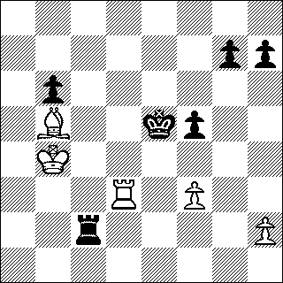

**42. h3 Th2 43. Td7 Txh3 44. Txg7 h5 45. Lc6 h4 46. Th7 Th2 47. Kc3 Kf4 48. Tb7 Ke3 49. Txb6 Tf2 50. Tb1 h3 51. Th1 h2 52. Te1+ Kf4 53. Kd3 Kg3 54. Tf1 f4**

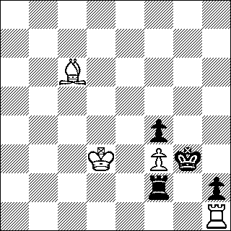

En in deze stelling gaf wit enigszins voorbarig op, want het is nog niet zo makkelijk voor zwart om te winnen.   
Maar met een teamoverwinnng op zak, zullen zijn teamgenoten hem dat aanrekenen op de terugreis naar Kampen.

|  |  |  |  |  |
| --- | --- | --- | --- | --- |
| **WSG 2** | **1846** | **O&O Kampen** | **1816** | **3-5** |
| Henri Abbink | 1972 | Cornelissen | 2065 | 0-1 |
| Gerard Harbers | 1891 | Mujkanovic | 1953 | 0-1 |
| Geert ten Hietbrink | 1735 | Visscher | 1914 | 1-0 |
| Bert te Sligte | 1823 | Spoelstra | 2038 | 0-1 |
| Marcel Krosenbrink | 1912 | Mulder | 1686 | ½-½ |
| Daniel Kloster | xx | Hakkers | 1730 | 0-1 |
| Dick van Wamelen | 1769 | De Wilde | 1551 | 1-0 |
| Oscar Wamelink | 1818 | Vierhuis | 1587 | ½-½ |

**WSG 3- ASV 6  
(door Henk te Brinke)**

Op basis van de rating zouden we, zelfs met een aantal invallers, de punten in Winterswijk moeten kunnen houden. Het liep echter compleet anders. Reinhard Cvetkovic kwam snel in het voordeel en rolde zijn tegenstander resoluut op. Alfred Schley kwam in de opening al snel op voordeel door kwaliteitswinst.

Door een onnauwkeurigheid moest hij de kwaliteit weer inleveren en met een pion minder in remise berusten. Manfred Schmeing kwam na gedwongen afruil in een pionneneindspel met gelijke lopers terecht. Beide spelers zagen er geen heil meer in: remise.   
  
Jan Willem Klein Poelhuis die te elfder ure mocht opdraven als invaller verloor helaas al snel een pion en kon dit niet meer compenseren.

Han van de Laar gaf al aan dat hij niet in vorm was. Die kwam ook niet meer terug.

Na stukverlies konden de stukken in de doos. Matthijs en Robin Hoens speelden voor het eerst extern mee. Robin kwam iets minder te staan, maar wist er toch een remise uit te slepen. Matthijs had een gelijke stelling maar stond even later pardoes verloren.

Henk te Brinke verloor in het middenspel een pion, vlocht nog diverse dreigingen in de stelling met mat achter de paaltjes Zijn tegenstander was vanmiddag echter goed uitgeslapen en pareerde alle dreigingen en wist zijn voordeel om te zetten in winst.

|  |  |  |  |  |
| --- | --- | --- | --- | --- |
| **WSG 3** | **1613** | **ASV 6** | **1442** | **2½-5½** |
| Reinhard Cvetkovic | 1796 | Amani | 1604 | 1-0 |
| Alfred Schley | 1671 | Van Kuijk | 1462 | ½-½ |
| Manfred Schmeing | 1715 | Schunck | 1456 | ½-½ |
| Henk te Brinke | 1598 | Koeweiden | 1444 | 0-1 |
| Han van de Laar | 1646 | Mollahosseini | 1446 | 0-1 |
| Jan Willem Klein Poelhuis | 1254 | Van Buren | 1426 | 0-1 |
| Matthijs Hoens | xx | Hieltjes | 1254 | 0-1 |
| Robin Hoens | xx | Paris | xx | ½-½ |

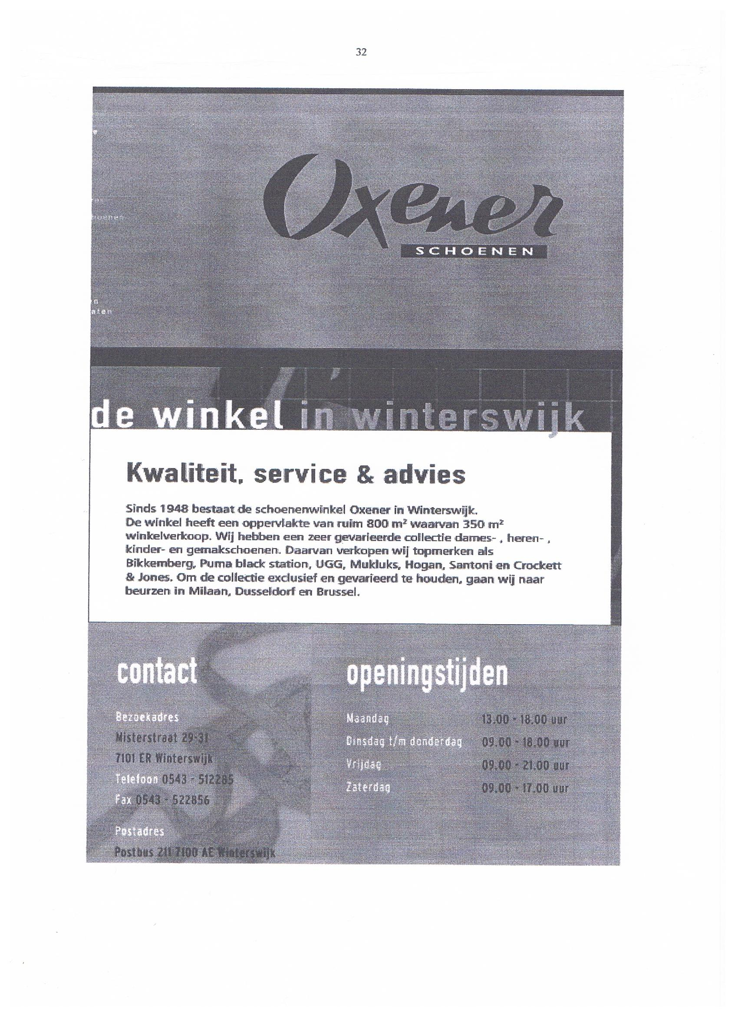

**WSG 1 – ASV 2   
(door Han Schuurmans)**

Wat was het weer fijn om eindelijk na ruim anderhalf jaar weer eens een wedstrijd te spelen met ons team tegen ASV Arnhem. In mijn ogen een titelkandidaat in de klasse 3B van de KNSB. Ik denk dat we als team kunnen verrassen en proberen in ieder geval te strijden om een resultaat te halen.

Er zijn dit jaar wat veranderingen in het team, Arent is weer terug bij WSG, omdat ze bij Rokade geen representatief team konden opstellen. Zodoende is ook Erwin Swerink beschikbaar, weliswaar als reserve, maar hij mocht gelijk invallen, omdat onze Duitse ‘Schachfreunden’ Reinhard en Khaled, helaas niet mee konden doen. Henrik viel daardoor ook in en haalde direct een geweldig resultaat, later meer.

Op papier had ASV een gemiddelde rating van 100 punten meer dan ons, we begonnen dan ook als underdog aan deze wedstrijd.

Ik speelde op bord 8, tegen Koen Maasen van de Brink met ruim 200 punten meer. Ik had wit en mijn tegenstander en ik besloten veel af te ruilen, waar binnen het uur een eindspel op het bord kwam met beide een dame en een zestal pionnen, ik dacht dat ik iets beter stond, maar vond het te gewaagd om door te spelen, uiteindelijk wilde ik wel graag een resultaat behalen. Nadat mijn remise aanbod werd geweigerd, bood mijn sympathieke tegenstander alsnog een halfje aan , wat ik dan maar accepteerde.

Op bord 6 speelde Erwin met wit tegen Johan Wolbers. Het was een ingewikkelde partij, met een flinke druk op Erwins koningstelling, uiteindelijk dacht ik nog dat Erwin eruit kon komen, maar met een mooi torenoffer, explodeerde wits stelling en was het een kwestie van tijd voordat Erwin het kon opgeven, jammer!

Ook Arent op bord 6 had een moeilijke start, dit nieuwe seizoen. Met zwart ging het in eerste instantie gelijk op. Nadat Johan Wolbers een koningsaanval en een open G-lijn creëerde, werd Arent mat gezet. Helaas, volgende keer beter Arent.

Emma met wit speelde ook tegen een sterkere tegenstander Sander Berkhout (2086). Aanvankelijk leek er nog geen vuiltje aan de lucht, maar in het middenspel ging het toch mis voor haar. Zwart had een sterke koningsaanval, waardoor de witte Koning in het nauw werd gedreven, verliest twee pionnen en uiteindelijk de partij.

Toch had ik een gevoel dat we een resultaat konden halen, ondanks de 3½-½ tussenstand. Thiemen stond beter met een pion meer, Arjan staat actiever, Jochem gelijk en Henrik had een prachtige actieve stelling opgebouwd. Maar goed het blijft schaken, maar iedereen had er nog vertrouwen in, nadat ik een rondje maakte bij de spelers.

Thiemen op bord 5 speelde met zwart een zeer goede partij. Achteraf vertelde Thiemen dat hij toch wel wat gezwijnd had, maar ja je moet het ook allemaal maar zien, ook zijn tegenstander, de teamleider van ASV (Theo Jurrius 2035). Wat me positief opviel aan Thiemen zijn drang en vastberadenheid om deze partij tot een goed einde te brengen. Volgens mij was dit de eerste overwinning tegen een 2000+ tegenstander, top gedaan Thiemen, ga zo door!

Onderstaand zijn partij, leuk die kritische blik van Thiemen, erbij gezet door hem!

*In de (korte analyse) bleek dat ik niet zo super gespeeld heb (vier fouten gemaakt, waarvan een paar in tijdnood)), maar dat is misschien een beetje te veel zelfkritiek. Er is nog ruimte voor verbetering.*

**1. d4 d5 2. Pc3 Pf6 3. e4 dxe4 4. f3 exf3 5. Pxf3 Lg4 6. h3 Lh5 7. g4 Lg6 8. Pe5 c6 9. Lg2 e6 10. O-O Ld6 11. Pxg6 hxg6 12. Df3 Tf8***Mijn plan was om lang te gaan en te gaan aanvallen. Na 12...0-0 staat zwart gewoon lekkerder, zonder problemen.***13. Pe2 Pbd7 14. Lf4 Dc7 15. b4 Lxf4 16. Pxf4 Pd5 17. Pd3 Db6 18. Pc5**

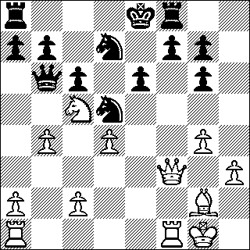

**Pxb4**   
18... Dxb4 *19. Pxd7 Dxd4+ 20. Kh1 Kxd7 vond ik in de partij te gevaarlijk, maar de engine vindt het geen probleem en geeft groot voordeel aan.* **19. Dc3 Pd5 20. Da3 Pxc5 21. Tab1 Pb3 22. Txb3 Dxd4+ 23. Kh1 O-O-O***In tijdnood (2 min op klok) een grote fout gemaakt, het staat hier weer gelijk.* **24. c4 Pf4***Verpest ik het ook nog naar voordeel voor wit. Na afloop van de partij kwam ik dit tegen tijdens het analyseren van deze partij met mijn tegenstander.* **25. Lxc6***Wanhoopsoffer, nu is het klaar: 25. De7 Dd7 26. Dxd7+ Txd7 27. Txf4* **25... bxc6 26. Da6+ Kd7 27. Tb7+ Kd6 28. Da3+ c5 29. Df3 Ke5 30. Te1+ Kf6 31. g5+ Kxg5 32. Tg1+ Kh6 33. Tg4 Dd1+**0-1

Henrik speelde tegen Sjoerd van Roosmalen ( 2110 ) op bord 3. Heel geconcentreerd speelde hij met zwart een Lg7 variant zoals hij dit vaker speelt. Zeer actief en met twee sterke lopers tegen twee paarden weet hij eerst een pion te ontfutselen en daarna door actief spel nog twee extra pionnen.

Een hele knappe overwinning van Henrik tegen een sterke speler!

Door deze overwinning zijn er nog steeds mogelijkheden om zelfs de overwinning binnen te halen, of misschien nog wel een gelijkspel. Arjan staat inmiddels een paard tegen twee pionnen voor, maar het is wel lastig om deze te winnen. Maar Arjan is gedecideerd en vertelt mij ondertussen dat hij gewonnen staat. Jochem die iets actiever staat tegen Frank Schleifenbauer (2112), krijgt een remiseaanbod maar speelt door, ook gezien de tussenstand. Top Jochem om dit niet aan te nemen en te spelen voor het team. Jochem speelt zeer solide en weet ondanks de druk steeds meer dreigingen op de koningsaanval op te voeren. Dit wordt de sterkste tegenstander van ASV fataal en verliest door een penning de Dame tegen een toren en geeft op. Zeer knap resultaat van Jochem, chapeau! De partij van Jochem wordt geloof ik in de cursus van Frank Kroeze geanalyseerd.

De spanning is om te snijden, tussenstand 3½-3½.

Arjan weet helaas niet een gewonnen stelling te winnen en moet uiteindelijk in remise berusten tegen Tom Bus ( 2075).

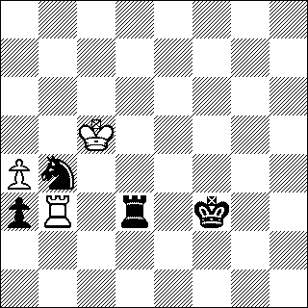

*Dit is de stelling waar ik (=Arjan) de beslissende fout maak. Ik speelde Kd6 waarna Kf5 remise is. Gewoon Txg6, hxg6 Pe6, Kf5 Kd6 is een gewonnen stelling. Ik had het gezien, maar heb gemist dat ik mijn paard op e6 kan laten staan en niet geforceerd was Pg7 te spelen.*

Al met al een prima start van het seizoen en dank aan allen!

|  |  |  |  |  |
| --- | --- | --- | --- | --- |
| **WSG 1** | **1956** | **ASV 2** | **2054** | **4-4** |
| Arjan van Lith | 2175 | Bus | 2079 | ½-½ |
| Jochem Mullink | 2141 | F.Schleipfenbauer | 2112 | 1-0 |
| Henrik Lösing | 1894 | Van Roosmalen | 2110 | 1-0 |
| Emma de Vries | 1926 | Berkhout | 2086 | 0-1 |
| Thiemen Dekker | 1803 | Jurrius | 2035 | 1-0 |
| Erwin Swerink | 1946 | Wolbers | 2032 | 0-1 |
| Arent Luimes | 1968 | B.Schleipfenbauer | 1945 | 0-1 |
| Han Schuurmans | 1794 | Maassen van den Brink | 2034 | ½-½ |

**Zevenaar – WSG 1  
(door Jochem Mullink)**

In de tweede ronde van de KNSB competitie speelde het eerste team in Zevenaar tegen Zevenaar. Op basis van de ratings van de tegenstander mocht verwacht worden dat het een spannende wedstrijd zou worden. Ondanks dat de einduitslag anders doet vermoeden was de eindoverwinning nooit echt in gevaar.

Han Schuurmans was als eerste klaar. Toen ik in eerste instantie een blik op zijn bord wierp leek het een redelijk gebalanceerde stelling te zijn. Echter door een onzorgvuldigheid van de tegenstander wist onze teamleider als eerste een punt bij te schrijven. Zie partij hieronder.

Arent speelde met wit de afruilvariant van het Slavisch, waarna een vrij symmetrische pionnenstructuur ontstond. Naar mijn idee was de partij nooit uit balans en was remise dus ook een logische uitslag. Reinhard speelde met wit een Catalaanse opening. Zijn tegenstander wist zich onder de typische druk die wit heeft over de diagonaal g2-b7 uit te spelen en leek na de opening het beste van het spel te hebben. Echter bleef Reinhard geconcentreerd spelen en na een gemiste kans van de tegenstander wist hij een afwikkeling af te dwingen die leidde tot een gelijke stelling, waarna tot remise werd besloten. Ondertussen stond het dus 2-1 voor ons en waren er nog vijf partijen bezig.

Thiemen, Emma en Jochem waren ongeveer gelijktijdig klaar. Thiemen speelde een sterke partij. Tegen een 2000+ speler ontstond al gelijk in de opening een ingewikkelde stelling die leidde tot een soort van middenspel zonder dames. Zijn tegenstander had twee gevaarlijke centrumpionnen. Die konden worden afgewikkeld waarna een toreneindspel ontstond waarin zijn tegenstander een pion meer had. Zijn tegenstander had een vrije a-pion en voor de rest stonden er alleen pionnen op de koningsvleugel. Thiemen toonde aan dat die stelling remise was.

De tegenstander van Emma had vanuit de opening een licht ruimteoverwicht. Hierdoor voelde Emma zich genoodzaakt om een kwaliteit te offeren. Emma had nog druk op de koningsstelling van de tegenstander maar dat bleek niet voldoende om het tij te keren. Jochem speelde met zwart een Siciliaanse partij. Het was een vrij gesloten stelling waarin het voor beide partijen moeilijk was om iets te ondernemen. Toen bijna alle stukken nog op het bord stonden nam Jochem een risico door de stelling te openen op de koningsvleugel. Hierop maakte de tegenstander een fout die hem een vol paard kostte. Hierna was het niet moeilijk meer om de partij tot winst te voeren.

De tussenstand was nu dus 3½-2½ voor WSG. Echter Arjan was op dat moment al in een stelling beland met een kwaliteit meer. Zijn tegenstander bood nog weerstand waardoor het nog even duurde voordat hij ook een punt mocht bijschrijven.

Khaled was nog als laatste bezig. De gehele partij was voornamelijk strategisch. Khaled probeerde met zwart op de koningsvleugel aan te vallen en wit probeerde op de koningsvleugel tegenspel te creëren. Beide spelers konden er niet echt doorheen komen. Er onstond een eindspel dat voordelig was voor zijn tegenstander. Ze hadden namelijk beide een zwartveldige loper en een toren, terwijl de pionnen van zwart vooral op de zwarte velden stonden vastgelegd. Dit leidde tot voordeel voor zijn tegenstander die het eindspel goed uitspeelde. De eindstand was dus 4½-3½ in het voordeel van WSG.

Han speelde met zwart tegen Dennis Hoenselaar.

**1. c4 e5 2. g3 f5 3. d3 Pf6 4. Lg2 c6 5. e3 d5 6. b3 Ld6 7. Pe2 O-O 8. O-O De7 9. f4 exf4 10. exf4 Le6 11. h3 Pa6 12. Lb2 Tad8 13. Kh2 dxc4 14. bxc4 Pb4 15. Pd4 Lc5**  
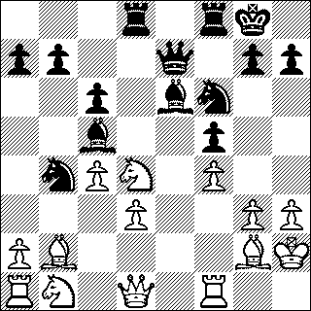

De stelling die is ontstaan is in het voordeel van zwart. De pionstructuur van wit is slecht, vanwege de achtergebleven d-pion.

**16. Pxe6 Dxe6 17. Te1 Dd6 18. d4 Lxd4 19. Db3 Dc5 20. Pc3 a5**Wit staat nu een pion achter, maar de stukken van zwart staan wel een beetje ongelukkig. Zeker de dame staat na 22. c5+ een beetje buitenspel.

**21. Pa4 Da7 22. c5+ Kh8 23. Lxd4 Txd4 24. Tad1 Txd1 25. Dxd1 Pbd5 26. Te5 Da6 27. Lf1 Da7 28. Dd4 Db8 29. Txf5 Td8**Wit heeft zijn pion weer terug maar in ruil daarvoor staan ondertussen de stukken van zwart wel in een iets betere positie.

**30. De5 Dc8 31. g4**

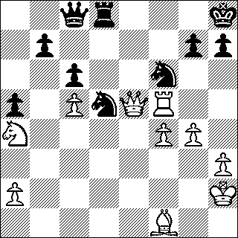Dit is de verliezende zet van wit.

**31. … Te8 32. Dd4**Na Dd4 is het gelijk voorbij voor wit. Da1 was beter maar ook dan staat zwart gewonnen.

**32. … Te4 33. Dd1 Pe3 0-1**

|  |  |  |  |  |
| --- | --- | --- | --- | --- |
| **Zevenaar** | **1965** | **WSG 1** | **1984** | **3½-4½** |
| K.Verfuerth | 2026 | Arjan van Lith | 2179 | 0-1 |
| Huysman | 2036 | Jochem Mullink | 2160 | 0-1 |
| Homs | 2156 | Reinhard Funke | 1997 | ½-½ |
| T.Verfuerth | 2115 | Khaled Darwisch | 2040 | 1-0 |
| Wilde | 2003 | Thiemen Dekker | 1829 | ½-½ |
| Claessen | 1748 | Emma de Vries | 1900 | 1-0 |
| Pelgrom | 1931 | Arent Luimes | 1954 | ½-½ |
| Hoenselaar | 1707 | Han Schuurmans | 1811 | 0-1 |

** **





**Viertallen   
(door Marcel Krosenbrink)**

Voor de Coronabreak hadden wij een achttal en twee viertallen in de SOS-competitie. Wij speelden, mede op ons verzoek, vooral tegen OSBO-teams, want dat was weer eens wat anders. Door besluitvorming van de drie samenwerkende bonden SGS, OSBO en SBO (vandaar SOS) is er dit jaar alleen een achttallencompetitie overgebleven en voor de lager spelende teams een zestallencompetitie. Binnen de SBO was een Noord-Koreaanse meerderheid voorstander van de bestaande combinatie acht- en viertallen. Dat geeft te denken over de invloed van de SBO in het SOS verband. Als compromis mocht de SBO toen weer een eigen viertallencompetitie organiseren. Als SBO zijn we dus grotendeels weer terug bij af.

De achttallencompetitie hebben wij dit jaar gelaten voor wat die was, omdat in groepen van tien clubs (een wens uit de SGS) de afstanden op doordeweekse avonden nog groter zouden worden en we in de zomervakantie al moesten beslissen over deelname. Tijdens en na de jaarvergadering bleek dat wij twee viertallen konden aanmelden, V1 en V2.

Hoewel ook aangrenzende OSBO-clubs mee mochten doen, hebben zich alleen SBO-teams gemeld voor de viertallencompetitie. Voor clubs aan de rand van de SBO, zoals WSG, is dat jammer. In de competitie komen we nu weer louter oude bekenden tegen in het geval van V1 Max Euwe, Almelo en ENO in het geval van V2 HSC Stork, Matador en Almelo. Ik heb overigens niets tegen die clubs, maar zowel qua afstanden als qua afwisseling was die mix met de OSBO voor ons wel een uitkomst. Maar het is zoals het is, dus zo toog V1 op dinsdag 26 oktober voor de eerste wedstrijd naar Enschede.

In het Nije Terphoes werden wij ontvangen door Max Euwe. Het mag gezegd, het buurtcentrum is een mooie accommodatie voor een schaakclub. Een apart zaaltje voor de externe wedstrijden (er werd nog een teammatch gespeeld) en een aparte ruimte met een bar, waar we tegen zeer schappelijke prijzen drankjes konden nuttigen.

Omdat Han Schuurmans na zijn operatie (nog) niet kon spelen en Arent ook verhinderd was, moesten we meteen improviseren.

Henrik kon meedoen en ook Jochem. Om hem met zijn hoge rating speelgerechtigd te maken, moest de opstelling ter elfder ure nog aangepast worden. Jochem wilde graag tegen een sterke tegenstander spelen en die kreeg hij met Frank Kroeze.

Je kunt zeggen dat de beste speler van de Achterhoek tegen de beste speler van de Schaakbond Overijssel speelde. En dat bij een eenvoudige viertallenwedstrijd op een gewone dinsdagavond.

De wedstrijd eindigde uiteindelijk in een verdienstelijke 2-2. Hoe de score tot stand kwam lees je op www-wsgschaak.nl of hieronder in de uitslagentabel. Daar vind je ook een verslag van de wedstrijd van V2 dat met 1½-2½ van HSC Stork won.

Een club waar het niet echt goed mee gaat. Misschien is dat ook de reden dat de uitslagentabel nog steeds niet op de SOS-site staat ingevuld. Uit die wedstrijd komt de partij van Paul Dekker onderaan dit stuk. Mark Burgers en Henk te Brinke wonnen hun partij, Dick Boogaard speelde remise.  
  
Maar eerst nog de partij van Henrik Lösing.

**1. e4 d6 2. d4 Pf6 3. Pc3 g6 4. f4 Lg7 5. Pf3 O-O 6. Ld3 Pa6 7. O-O c5 8. e5**

**Pg4 9. h3**

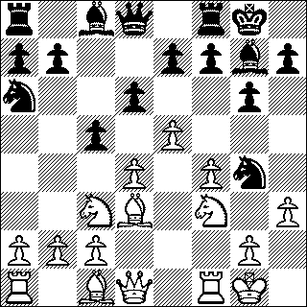

Dit blijkt niet zo’n handige zet, omdat Henrik nu een tussenzet heeft, die uiteindelijk een kwaliteit kost.

**cxd4 10. Pxd4 dxe5 11. Pdb5 Db6+ 12. Kh1 Pf2+ 13. Txf2 Dxf2 14. Pe4 Dh4 15. Df1 Pb4 16. fxe5 Pxd3 17. cxd3 f6 18. e6 Lxe6**

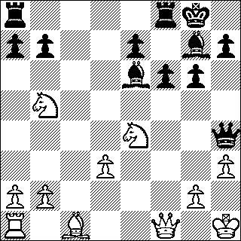

Henrik geeft de kwaliteit terug, omdat hij gewonnen blijft staan. Pion meer en sterk loperpaar.  
 **19. Pc7 Ld7 20. Pxa8 Txa8 21. Le3 Lc6 22. g4 f5 23. gxf5 Lxe4+ 24. dxe4 Dxe4+ 25. Dg2 Dxe3 26. fxg6 hxg6 27. Dd5+ e6 28. Dg2 Tc8 29. Tf1 Tc1**en wit gaf op

|  |  |  |  |  |
| --- | --- | --- | --- | --- |
| **Max Euwe V1** | **2078** | **WSG V1** | **1967** | **2-2** |
| Frank Kroeze | 2372 | Jochem Mullink | 2152 | 1-0 |
| Ton Ellenbroek | 2022 | Henrik Lösing | 1913 | 0-1 |
| Jasper Kamphuis | 2010 | Gerard Harbers | 1906 | 1-0 |
| Sjaak Piest | 1906 | Marcel Krosenbrink | 1898 | 0-1 |

WIT: Piet van Kuilenburg  
ZWART: Paul Dekker

**1. c4 Pf6 2. Pc3 e5 3. e3 Pc6 4. g3 Lc5 5. Lg2 0-0 6. Pge2 d6 7. a3 Le6 8. d3**Met d4 gevolgd door d5 kan wit een stuk winnen.  
 **d5 9. cxd5 Lxd5 10. Pxd5 Pxd5 11. b4 Lb6 12. Db3 Pf6 13. Ld2 Dd7 14. Lc3 Tad8 15. Lxc6 Dxc6 16. 0-0 Df3**Met Txd3 kon zwart een pion winnen.  
 **17. Dc2 Td5 18. d4 e4 19. Pf4 Tf5 20. Pg2 g5 21. Dd1 h5 22. Pe1 Dg4 23. f3 Dh3 24. Pg2**

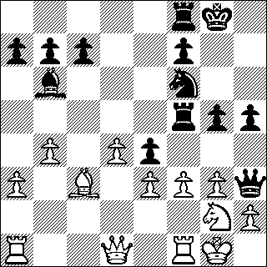

**g4**Na 24. …exf3, 25. Txf3 Txf3 26. Dxf3 Pg4 kan wit Dxh2 niet meer verhinderen.

**25. fxe4 Txf1+ 26. Dxf1 Pxe4 27. De1 c6 28. Pf4 Pg5**

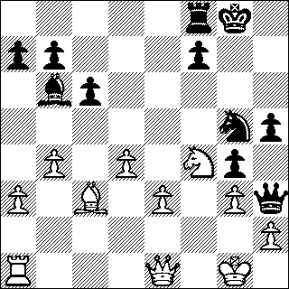

De zwarte dame is ingesloten, maar zwart lijkt nog een goede oplossing te hebben. Hij dreigt met Pf3 de dame weer terug te winnen.

Wit is te gretig en pakt de dame. Als hij eerst zijn eigen dame wegzet wint hij een bijna volle dame, de zwarte kan namelijk toch niet weg. Helaas blijft de stelling van Paul lastig door zijn versplinterde pionnen op de koningsvleugel. Lagnzaam voert wit de partij naar winst. **29. Pxh3 Pf3+ 30. Kf2 Pxe1 31. Txe1 gxh3 32. e4 Td8 33. Ke3 Te8 34. Tf1 Kg7 35. Tf4 Kg6 36. Kd3 Lc7 37. e5 Te6 38. Te4 f5 39. Th4 Kg5 40. Ld2+ Kg6 41. Txh3 b6 42. Th4 c5 43. bxc5 bxc5 44. Lc3 Kg5 45. dxc5 Lxe5 46. Lxe5 Txe5 47. Kd4 Te8 48. c6 Tf8 49. Tf4 Td8+**

En de vlag van zwart valt.

**Hoogeveen-WSG**

**(door Jochem Mullink)**

Zaterdag 23 oktober speelde WSG haar eerste bekerwedstrijd tegen Hoogeveen. Deze wedstrijd werd gelijktijdig met het Hoogeveen toernooi gehouden in het gemeentehuis van Hoogeveen.

Arjan speelde met zwart een ingewikkelde partij. Er kwam een Siciliaan op het bord en dit leidde tot tweesnijdend spel. Hij leek echter toch een voordeeltje te ontwikkelen in het middenspel. Echter plots overzag hij een mat in één mogelijkheid van zijn tegenstander die daarvan profiteerde.

Op het tweede bord stond Jochem met wit enigszins onder druk met twee achtergebleven pionnen op de damevleugel. Echter door een onnauwkeurigheid van zijn tegenstander kon hij één van zijn zwaktes oplossen. Ook had hij wat tegenspel met een actieve loper en paard. Zijn tegenstander probeerde het paard te elemineren maar overzag daarbij een mogelijkheid van wit om een kwaliteit te winnen.

Jochem liet zijn tegenstander terugkomen tot een toren loper eindspel met een pion meer voor zijn tegenstander dat hij uiteindelijk toch tot winst leidde.

Reinhard speelde met zwart een Tartakower. Hij kende deze opening goed en wist af te wikkelen naar een paard loper eindspel dat er licht voordelig uitzag voor hem. Hij kon namelijk een vrijpion creëren op de damevleugel. Zijn tegenstander probeerde tegenspel te zoeken op de koningsvleugel. Ondertussen won Reinhard een pion op de damevleugel en kreeg een tweede (verbonden) vrijpion. Met die twee verbonden vrijpionnen speelde hij de stelling uit tot winst.



Ondertussen had Arent op het vierde bord een op het oog solide stelling. Zijn tegenstander won echter een pion door een aftrekaanval op het paard van hem. Hij probeerde de stelling te compliceren. Hij stond enkele pionnen achter maar voor beide spelers was de stelling in de tijdnoodfase ingewikkeld.

Arent ging uiteindelijk door de tijd en was het 2-2. Het was dus vluggeren geblazen en toen waren de uitslagen precies hetzelfde. Doordat dan de uitslag op het vierde bord weg valt trokken we na een enerverende strijd aan het langste eind.

|  |  |  |  |  |  |
| --- | --- | --- | --- | --- | --- |
| **Hoogeveen** | **2017** | **WSG** | **2068** | **2-2** | **2-2** |
| Berghuis | 2011 | Arjan van Lith | 2172 | 1-0 | 1-0 |
| Mellema | 2147 | Jochem Mullink | 2152 | 0-1 | 0-1 |
| Sadallah | 2029 | Reinhard Funke | 1991 | 0-1 | 0-1 |
| Mostert | 1882 | Arent Luimes | 1955 | 1-0 | 1-0 |

**ZSG – WSG  
(door Marcel Krosenbrink)**

Bij bekerwedstrijden speelt een deel van de wedstrijd zich al af voordat de eerste zet is gespeeld. In overleg met de tegenstander moet namelijk een datum worden vastgesteld. En iedere teamleider probeert daar natuurlijk het beste uit te halen. Want een datum afspreken waarop je niet voldoende (goede) spelers hebt, is natuurlijk niet aantrekkelijk. En dan nog de speeldag. In principe wordt er doordeweeks gespeeld, behalve als de afstand te groot is.

Daar zijn echter geen harde criteria voor. Zo wilde een aantal jaar geleden Rokade perse op zaterdag spelen, terwijl we daar nog wel op de fiets naar toe hadden gekund. Uiteindelijk werd het toch een donderdag en zaten beide teams met een sterk team achter de borden. Anderzijds had Amersfoort er ooit geen probleem mee om op dinsdagavond in Winterswijk te spelen. Dat zou ik omgekeerd niet meteen gedaan hebben. Ik kan me nog een doordeweekse bekerwedstrijd in een grijs verleden in Zwolle herinneren. Dat werd een latertje. We moesten er nu weer naar toe. Maar wel op zaterdag. ZSG deed daar niet moeilijk over. In vergelijking met de wedstrijd tegen Hoogeveen waren Arjan en Arent afgehaakt.  
Thiemen en Marcel namen hun plaats in. Het zou met minder ratingpunten aan boord een zware dobber worden. Het waren echter uitgerekend de twee “nieuwe” spelers die de punten pakten. De tegenstander van Thiemen had teveel tijd geïnvesteerd in zijn aanval en ging door de vlag, terwijl Marcel na een pionoffer voldoende druk op de stelling wist te houden om zijn tegenstander in tijdnood te laten bezwijken. Reinhard stond al vanaf de opening moeilijk en verloor. Jochem leek nog wel redelijk te staan, maar in de slotfase ging het mis. Het werd dus (wederom) vluggeren. Ditmaal was dat niet de nooduitgang voor WSG. Volgend jaar maar weer opnieuw proberen de beker te winnen.

|  |  |  |  |  |  |
| --- | --- | --- | --- | --- | --- |
| **ZSG** | **2027** | **WSG** | **1975** | **2-2** | **2½-1½** |
| Van Gelder | 2046 | Jochem Mullink | 2160 | 1-0 | ½-½ |
| Binnendijk | 2121 | Reinhard Funke | 1997 | 1-0 | 1-0 |
| Keizer | 2005 | Marcel Krosenbrink | 1912 | 0-1 | 0-1 |
| Nijdam | 1936 | Thiemen Dekker | 1829 | 0-1 | 1-0 |

**Geweldige dames**

**(door Dick Boogaard)**

Na ieder clubblad begin ik weer stellingen te verzamelen voor deze rubriek. De meeste mogen niet al te oud zijn en ze moeten leuk zijn om op te lossen. Deze keer is het wel heel apart. In het stapeltje zaten er zes met hetzelfde thema. Het gaat om dames die zich met geweld opofferen om zo de koning van de tegenstander te vernietigen. Hiermee verraad ik natuurlijk wel iets, maar om de juiste zetten tot aan het mat te vinden, moet er toch nog wel iets gebeuren. Bij alle zes eindigt het dus met mat! Veel succes en de oplossingen staan verderop in dit blad.

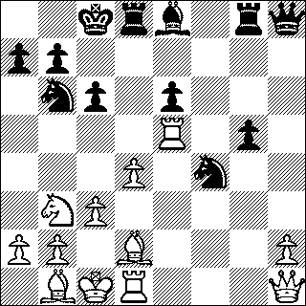

**1**.Zwart begint

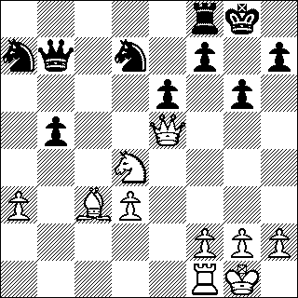

**2**.Wit begint

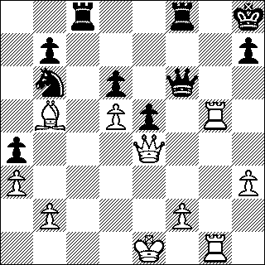

**3**.Wit begint

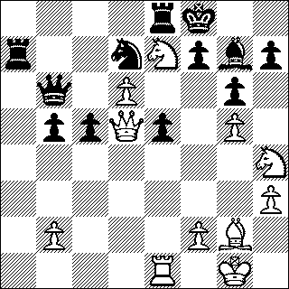

**4.**Wit begint

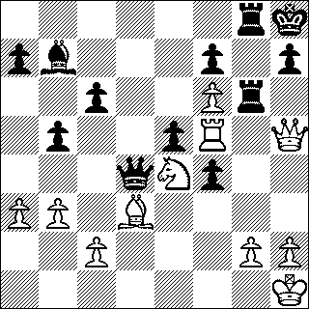

**5**.Wit begint

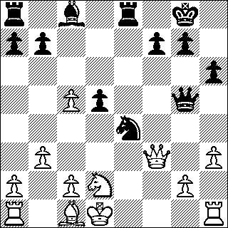

**6**.Zwart begint



|  |  |  |  |  |  |
| --- | --- | --- | --- | --- | --- |
|  |  |  |  |  |  |



Comfortabel, stabiel, veilig, vlot, heerlijk rijden en sturen.

Oud en jong, ligtrike en ligfiets is voor iedereen geweldig.

Welke is voor mij de juiste ? Er is zoveel mogelijk …

zelfs éénhandbediening, hogere zit, beenhouder, e-drive, enz.

► Bel of mail met ACE, **tel. 0543-530905** [info@ace-shop.com](mailto:info@ace-shop.com)

► Bekijk alvast “vimd uw ligfiets” op [www.ace-shop.com](http://www.ace-shop.com)

► Proefrit, advies, lengte/stoelmaat, Perfecte ligfiets/-trike  
. Weurden 60, 7101 NL  **Welkom !**

.

**Wie ben ik ?**

Henrik Lösing speelt al heel lang bij de club. In 2010 en 2011 was hij bijvoorbeeld al clubkampioen. Mede door zijn studie in Nederland heeft hij de vragen in fraai Nederlands kunnen beantwoorden.

Leeftijd: 42

Studie/beroep: Ervaringsdeskundige

Andere sporten: Basketballen en hardlopen



Andere hobby’s: Onze hond

Favoriet gerecht: Een lekkere steak

Wat lust je absoluut niet: Helaas niet veel

Favoriete drank: Warme chocomel

Favoriet (huis)dier: Hond

Favoriete artiest: Van Morrison  
  
Favoriet boek: Freedom van Jonathan Franzen

Favoriet TV-Progamma: Modern Family

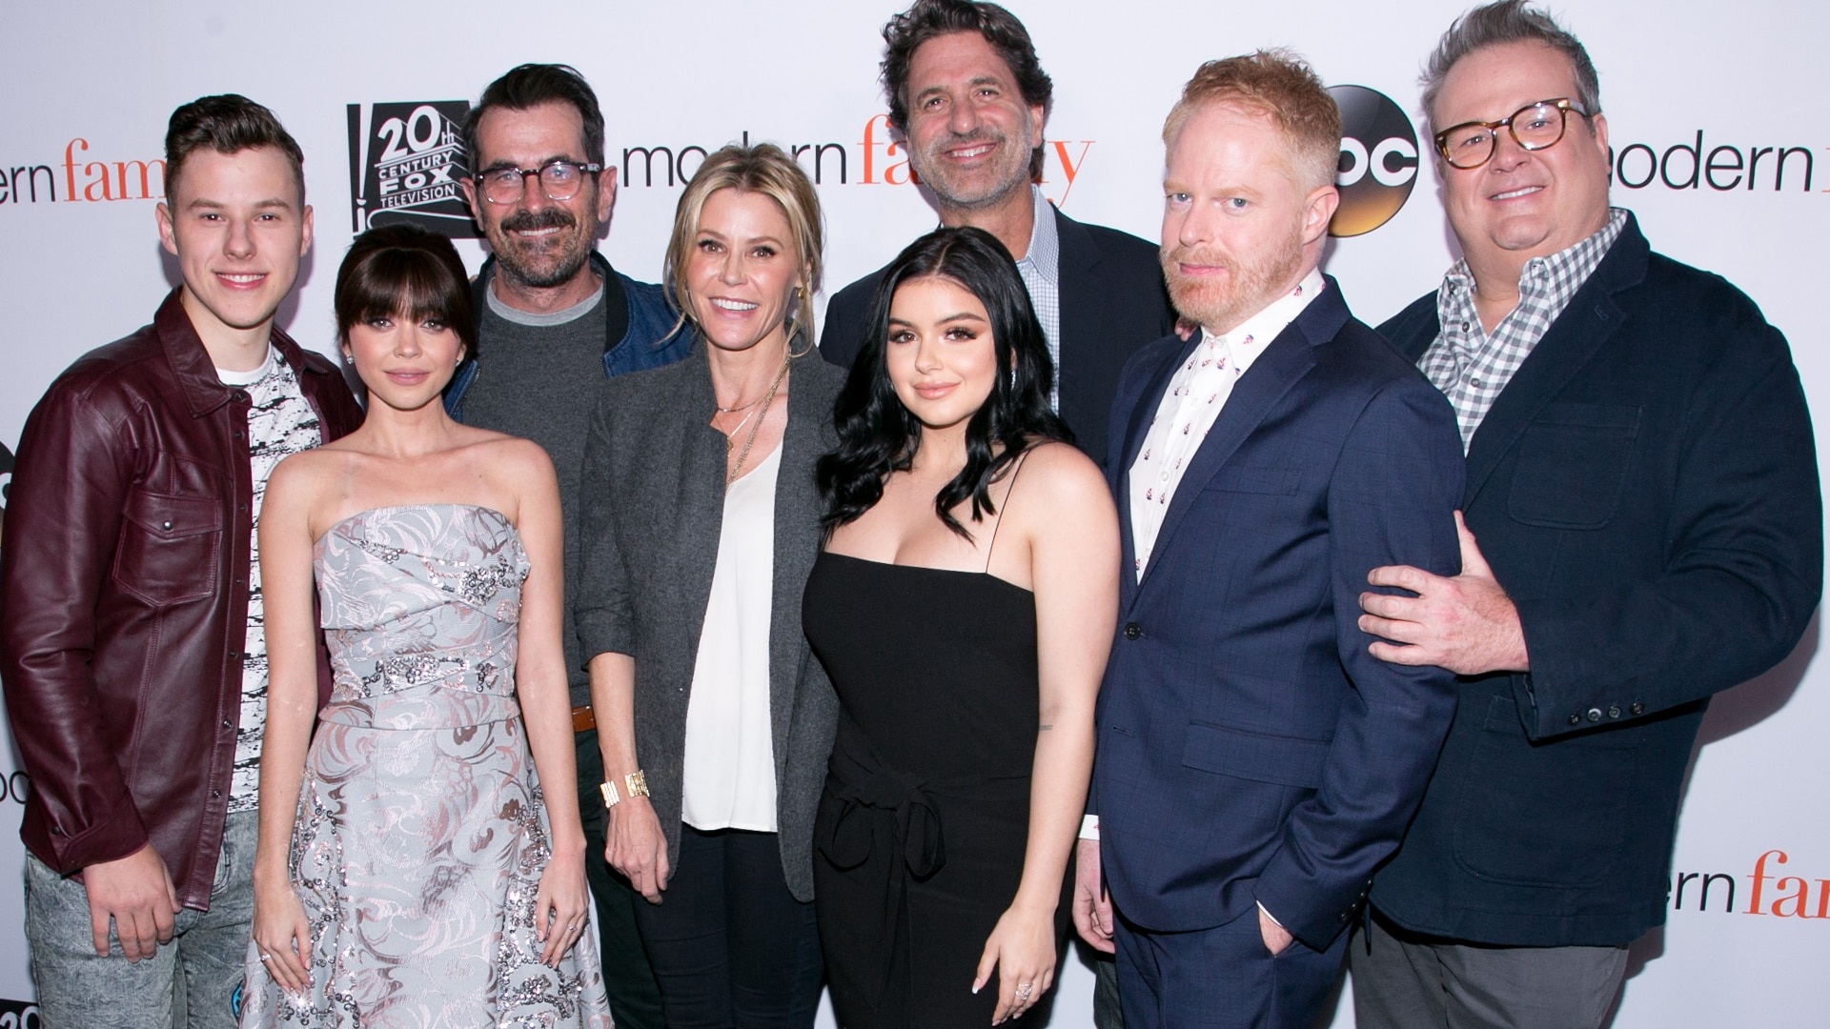

Ik heb een hekel aan: Egoisten

Ik heb bewondering voor: Mensen die zich voor de gemeenschap inzetten

Hoe/van wie heb je leren schaken: Van mijn vader

Op welke schaakprestatie kijk je Twee jaren achter elkaar clubkampioen geweest

met het meeste plezier/trots terug:

Favoriete opening: Pirc

Wat vind je leuk aan WSG: De benadrukking van het gezellige

Suggestie voor WSG: Vooral zo doorgaan

**Partijen van clubleden**

**(door Dick Boogaard)**

Op dinsdag 7 september speelden Mark Burgers en Alfred Schley een mooie partij tegen elkaar. Na een rustig begin werd het uiteindelijk een strijd, waarbij ze allebei winstkansen hebben gehad. Uiteindelijk sloeg Alfred in tijdnood toe en won. Daar willen we nog wel eens goed naar kijken.

Wit: Mark Burgers

Zwart: Alfred Schley

Gespeeld op 7 september 2021.

**1.d2-d4 c7-c5 2.d4xc5 e7-e6 3.Pg1-f3 Lf8xc5 4.e2-e4 Pg8-f6 5.Lf1-d3 Pb8-c6 6.0-0 h7-h6 7.Pb1-c3 d7-d6 8.a2-a3 a7-a6 9.b2-b4 Lc5-a7 10.h2-h3 0-0 11.Tf1-e1 e6-e5 12.Pc3-d5 Pf6xd5 13.e4xd5 Pd5-e7 14.c2-c4 f7-f5**

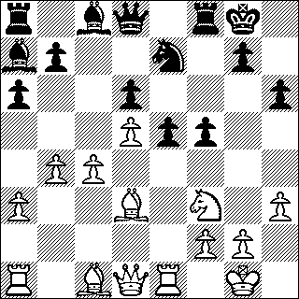

Na een rustige opening kan de strijd beginnen. Zwart op de koningsvleugel en wit op de damevleugel. Er is nog evenwicht.

Wit zal loper en paard moeten verzetten na e5-e4 en hopen op het doorzetten van c4-c5. Zwart heeft met e5-e4 aardig wat ruimte.

**15.Ld3-b1 Pe7-g6 16.Ta1-a2 Lc8-d7 17.Dd1-c2**

Hier was 17.Lc1-e3 beter, vooral om na e5-e4 het paard op d4 te kunnen zetten. Bovendien wordt het lastig voor de pion op c4.

**17…..Ta8-c8 18.Lc1-e3 b7-b6**

Zwart wil de loper op a7 niet ruilen.

**19.a3-a4 Dd8-c7 20.a4-a5**

Zo’n stelling kost veel tijd. Zwart kan beter niet op c4 slaan, maar e5-e4 kan en b6-b5 of b6xa5

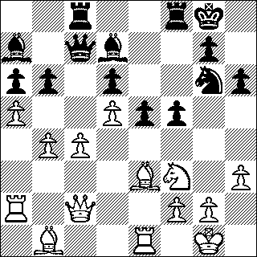

Zwart staat beter, maar het voordeel is weg na 20…...bxa5 21.Le3xa7 Dc7xa7 22.Ta2xa5.

Alfred besluit toch tot: **20…..b6xa5** en Mark antwoordt met **21.Ta2xa5**

En het gaat verder met:

**21…..La7xe3 22.Te1xe3 Dc7-b6 23.Dc2-a2 Db6xb4 24.Ta5xa6 Tc8xc4 25.Te3-b3 Tc4-c1+ 26.Kg1-h2 Db4-f4+**

Zwart lijkt flink in het voordeel, maar hij wordt nu helemaal teruggedrongen. Zie wat er gebeurt.

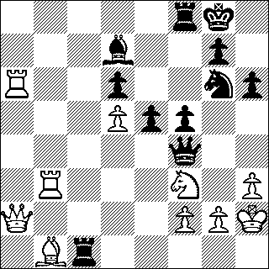

**27.g2-g3 Df4-c4 28.Lb1-d3 Dc4-c7 29.Ta6-a7 Dc7-c8 30.Tb3-b7 Tf8-d8**

Ineens is alles anders. Alfred stond ruim +3 na 25 zetten en nu staat Mark ruim +3.

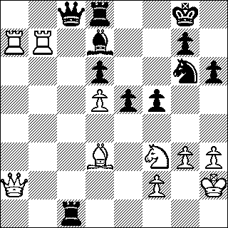

Maar dan moet Mark wel 31.Ld3xf5 spelen. Na 31…..Ld7xf5 32.Tb7xg7+ loopt het af. Maar de tijd begon nu echt te dringen….

**31.Da2-a6 e5-e4 32.Da6xd6 Pg6-f8 33.Pf3-e5 e4xd3 34.Pe5xd7 Dc8-c2 35.Pd7-f6+**

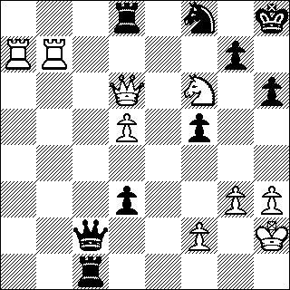

Mark speelde nu in hevige tijdnood

**36.Pf6-g4** om veld f2 te dekken, maar na **36……Dc2-d1** kon hij opgeven.

Maar zie wat er gebeurd was, als hij veld f2 gedekt had met de dame: 36.Dd6-f4!! Dan is de dreiging Df4xh6 dodelijk. Daar helpt niets meer tegen.

Wit dreigt 37.Df4xh6+ g7xh6 38.Tb7-h7+ Pf8xh7 39.Ta7xh7 mat. En alles wat zwart op d7 zet, wordt eraf geslagen, terwijl de matdreiging blijft. Zo zou deze partij een heel spectaculair einde gekregen hebben!

Het was een mooi gevecht.

**’t Weurdenstrijd  
(door Henk te Brinke)**

Hoewel je denkt aan een strijd is het vooral een gezellig toernooitje voor de verstokte schakers die ook in de zomermaanden juli en augustus nog graag wat partijtjes spelen. Hiervoor konden we weer terecht bij ons oude speellokaal café ‘t Weurden.

Af en toe mijmer ik nog wel eens terug naar die dinsdagavonden bij ‘t Weurden. Schaken tot twaalf uur in de bovenzaal en dan naar de beneden om nog na te borrelen en een broodje bal naar binnen te werken om vervolgens om twee uur het licht uit te doen. De woensdagochtend was dan ook niet altijd de beste dag voor mijn baas.

Weer terug naar het heden. Ondanks dat de maand augustus vrij frisse avonden kende en het eerder donker werd hebben we, een keer uitgezonderd, buiten op het terras kunnen spelen.

In totaal hebben 17 leden aan het toernooi deelgenomen. Het hoogste aantal op een avond was 14 en het laagste vijf. Het speeltempo hebben we daarom soms maar aangepast naar het aantal deelnemers.

Ook nu werden er weer fraaie combinaties en trucjes uitgehaald. Zoals ook in de gewone competitie komen de toppers weer boven drijven. Han Schuurmans scoorde 87,5 % ,Jochem 85,7 en Henri 76,5. Behalve de eervolle vermelding in het clubblad is er geen prijs verbonden aan de Weurdenstrijd.

**Eindspel  
(door Gerard Harbers)**

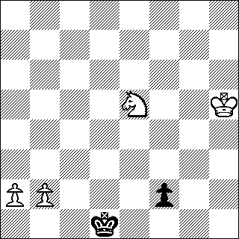

Opdracht: Wit speelt en wint

Het lijkt of wit makkelijk wint omdat hij veel meer materiaal heeft. Alleen dient hij op te passen voor de pion op f2 maar ook dat kan hij makkelijk oplossen. Maar toch vergt de stelling het nodige nadenkwerk om tot winst te komen.

Compositie gemaakt door P. Arestov

Oplossing:

1. **Pg4**

Zoals hierboven aangegeven.

1. **… f1P**

Alleen zo kan zwart Pe3+ met winst afweren.

1. **b4 Pd2**

of *2. … Kc2 3) b5 Pg3+ 4) Kg6 Pe4 5) b6 Pc5 6) Kf7 Kc3 7) Ke7 Kb4 8) Kd6 Kb5 9) Kc7 Pe6+ 10) Kb7 Pd8+ 11) Kc8 Kxb6 12) Kxd8 Kb5 13) Pe3 Kb4 14) Pd1 Ka3 15) Pc3 Kb4 16 a4* en wit wint ook.

1. **b5 Pc4**
2. **Pe3+ Pxe3**
3. **b6 Pd5**
4. **b7 Pf6+**
5. **Kg6 Pd7**
6. **Kf7 Kc2**
7. **Ke7 Pb8**
8. **Kd6 Kc3**
9. **Kc7 Pa6+**
10. **Kb6 Pb8**
11. **a4** en wit wint

**Geweldige Dames: oplossingen**

**(door Dick Boogaard)**

**1.**Hikaru Nakamura – Sam Shankland, Fischer Random, Saint Louis 2021.

**1……Da8xe5 2.d4xe5 Pf4-e2+ 3.Kc1-c2 Le8-g6** mat.

**2.**Jevgeni Svesjnikov – Roeslan Sjtsjerbakov, Kampioenschap Rusland 1991.

Svesjnikov (bekend van de Siciliaanse variant) overleed deze zomer.

**1.De5-g7 Kg8xg7 2.Pd4-f5++ Kg7-g8 3.Pf5-h6 (of e7)** mat.

**3.**Ashot Parvanyan – Mikulas Manik, EK clubs online 2021.

**1.De4xh7 Kh8xh7 2.Tg5-h5+ Df6-h6 3.Lb5-d3+ Kh7-h8 4.Th5-h6** mat.

**4.**Athanasias Mastrovasilis – Momchil Nikolov, Grieks teamkampioenschap 2021.

**1.Dd5xf7 Kf8xf7 2.Lg2-d5+ Kf7-f8 3.Ph4xg6+ h7xg6 4.Pe7xg6** mat. De paardzetten kunnen ook verwisseld worden.

**5.**Sanan Sjoegirov – Daniel Naroditsky, Titled Arena 2021.

**1.Dh5xh7 Kh8-h7 2.Tf5.h5+ Tg6-h6 3.Pe4-g5++ Kg7-g8 4.Th5-h6** mat.

**6.**Ivan Toergenjev – Ignatz Baron von Kolisch, Parijs 1862.

**1.Dg5xg2** Als wit de dame slaat, is het mat door 1…..Pe4-c3. Wit probeert nog **2.Th1-f1 Pe4-c3 3.Df3xc3 Dg2-e2** mat. Ivan Toergenjev was een grote Russische schrijver!

In het eerste diagram is sprake van een Fischer Randomtoernooi. Bobby Fischer heeft dit ooit bedacht, om al te veel schaakstudie te voorkomen. De plaats van de stukken op het bord wordt met een dobbelsteen bepaald.

Bijvoorbeeld:

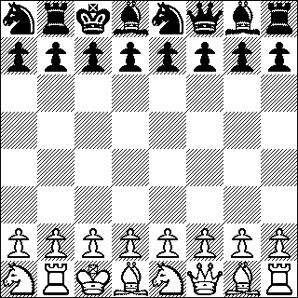

Het wordt ook wel SCHAAK 960 genoemd, omdat er 960 mogelijke beginposities zijn. Dan is alle openingstheorie overbodig. Alles op internet te vinden.

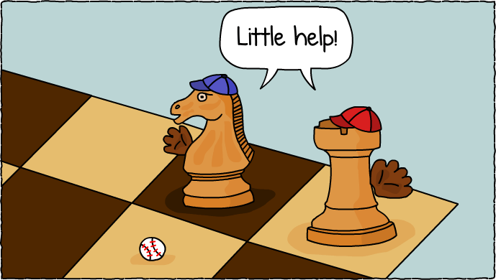

Na twee Coronajaren hopen we nu weer een normaal seizoen te kunnen spelen. Priscilla en Marijn zijn er dit jaar bijgekomen. Welkom. Helaas is het niet gelukt om met een team aan de teamcompetitie mee te doen, omat er net te weinig aanmeldingen waren. We gaan wel proberen in de loop van het seizoen nog een enkele oefenwedstrijd tegen een andere club te spelen.   
Door Corona is er vorig seizoen geen Achterhoek-cup geweest. Omdat de belangstelling bij de jeugdspelers die al op dinsdagavond spelen daarvor ook niet groot (meer) was, spelen we dit seizoen geen Achter- en Winterswijkcup meer. Daarvoor in de plaats hebben we op basis van de eindstand van vorig seizoen de spelers in twee groepen verdeeld. Voor beide groepen zijn er dit seizoen drie prijzen te winnen, waarbij geldt maximaal één prijs per persoon. Ook betekent dit dat we vier periodes kunnen spelen in plaats van drie.

|  |  |  |  |  |  |
| --- | --- | --- | --- | --- | --- |
|  |  |  | punten | score | wit/zwart |
| 1 |  | Marijn | 190 | 7-7 | w |
| 2 |  | Jurre | 126 | 7-4½ | z |
| 3 |  | Finn | 123 | 7-4½ | z |
| 4 |  | Noud | 118 | 8-4½ |  |
| 5 | B1 | Bas | 113 | 7-4½ | w |
| 6 |  | Emma | 107 | 8-4 |  |
| 7 |  | Ruben | 83 | 5-3 | w |
| 8 | B2 | Maxim | 79 | 6-3 | ww |
| 9 | B3 | Tijn | 70 | 8-2½ |  |
| 10 |  | Mats | 68 | 6-1 |  |
| 11 |  | Priscilla | 66 | 5-1 | z |
| 12 |  | Yesper | 57 | 7-1½ | z |
| 13 |  | Willem | 46 | 1-0 | z |

**Snelschaken**1 Emma, Marijn 4

2 Bas, Finn 3

5 Jurre 2½

6 Noud, Tijn, Yesper 2

9 Mats 1½

**Jeugdtoernooi**

Zondag 7 november hebben Yesper, Priscilla en Marijn meegedaan met een groot jeugdtoernooi in Doetinchem. Er waren maar liefst negentig jonge schakers op af gekomen. Allemaal weer zin in spelen na een lange Coronapauze. Hoewel het voor de organisatie moeilijk was om iedereen die zo lang niet gespeeld had tegen gelijkwaardige tegenstanders in te delen, lukte dat bij onze spelers behoorlijk goed. Marijn, Priscilla en Yesper, die allemaal hun eerste toernooi speelden, eindigden allemaal in de middenmoot van hun groep van acht spelers. Het toernooi had een mooie speellocatie, maar ik vond het wel wat lang duren. De kinderen hadden daar echter geen last van en daar gaat het uiteindelijk om. Schaken is om te spelen en niet voor de toeschouwers. Wil je ook eens een toernooi spelen, meld je dan aan als het weer zover is.

**Even voorstellen**

Nu we weer gewoon kunnen schaken hebben we ook bij de jeugdafdeling weer nieuwe leden. Eén daarvan is Priscilla. Zij heeft de vragen beantwoord, waarmee ze zich aan ons voorstelt.

Naam: Priscilla Visser  
Geboren: 3 juni 2008

School: Schaersvoorde Aalten, 1e klas  
Wat wil je worden: Rechercheur/schaakmeester  
Andere sporten: Dansen en paardrijden  
Andere hobby’s: Sporten  
Schaken geleerd van: Ben begonnen na het zien van Queen’s Gambit   
Favoriet gerecht: Sushi of pizza  
Wat lust je niet: Spruiten en zuurkool  
Favoriete drank: Amazona  
Favortiet (huis)dier: Paarden en honden  
Favoriete artiest: Doja Cat



Favoriet boek: Twilight  
Favoriet TV-programma: Netflix

Ik heb een hekel aan: Liegen  
Ik heb bewondering voor: Magnus Carlsen

**Programma seizoen 2021/2022**

Vrijdag 19 november Ronde 9

Vrijdag 26 november Oefenwedstrijd ?

Vrijdag 3 december Ronde 10

Vrijdag 10 december Ronde 11

Vrijdag 17 december Ronde 12

Vrijdag 24 december **Geen Schaken**

Vrijdag 31 december **Geen Schaken**

Vrijdag 7 januari Snelschaken 2 (Kerstvakantie)

Vrijdag 14 januari Ronde 13

Vrijdag 21 januari Ronde 14

Vrijdag 28 januari Ronde 15 (Start Periode 3)

Vrijdag 4 februari Ronde 16

Vrijdag 11 februari Oefenwedstrijd ?

Vrijdag 18 februari Ronde 17 en 18

Vrijdag 25 februari Ronde 19

Vrijdag 4 maart Snelschaken 3 (Voorjaarsvak.)

Vrijdag 11 maart Ronde 20

Vrijdag 18 maart Ronde 21

Vrijdag 25 maart Ronde 22 (Start Periode 4)

Vrijdag 1 april Ronde 23

Vrijdag 8 april Oefenwedstrijd ?  
Vrijdag 15 april Simultaan

Vrijdag 22 april Ronde 24 en 25  
Vrijdag 29 april Ronde 26

Vrijdag 6 mei Snelschaken 4 (Meivakantie)

Vrijdag 13 mei Ronde 27

Vrijdag 20 mei Ronde 28

Vrijdag 27 mei Slotavond

De data van de oefenwedstrijden zijn nog onder voorbehoud. Als ze niet doorgaan wordt er een gewone ronde gespeeld of een andere schaakactiviteit georganiseerd.

